长春外国语学校2014---2015学年第一学期期末试卷
高 一 生 物（理科）
出题人：刘艳萍 审题人：姜 雪
考生在答题前请认真阅读本注意事项及各题答题要求：
- 本试卷分第Ⅰ卷、第Ⅱ卷和答题卡，共5页。满分100分，考试用时80分钟。考试
结束后，请将答题卡卷交回，试题卷自己保存。
- 答题前，请您务必将自己的班级、姓名、学号、考号用0.5毫米黑色签字笔填写在答
题卡上。
- 作答非选择题必须用0.5毫米的黑色签字笔写在答题卡上的指定位置，在其它位置
作答一律无效。
4.保持答题卷清洁、完整，严禁使用涂改液和修正带。
第Ⅰ卷（单项选择题，共50分。）
1. 下列哪项不能作为判断某单细胞生物是否为真核生物的依据
A.有无以核膜为界限的细胞核 B.有无多种细胞器
C.有无染色体 D.有无核糖体
2．下列有关组成生物体细胞的化学元素的叙述，错误的是
A.构成细胞的最基本元素是碳
B.H₇N₉病毒和桃树共有的元素是C、H、O、N、P等
C.生物体内含有的元素都是生物体所必需的
D.Cu、Mn、Mo、B都是组成生物体的微量元素
3. 两种氨基酸(结构式如下)在形成二肽时,最可能缩合的基团是
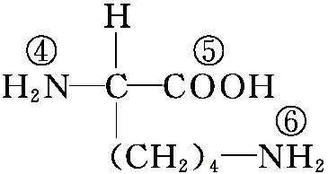
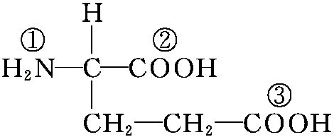

A.①③ B.②⑥ C.②④ D.③④
4. 下列各项与蛋白质分子结构多样性无关的是
A.氨基酸的数目、种类和排列顺序
B.构成蛋白质分子的多肽链的数目
C.构成蛋白质分子的多肽链的空间结构
D.每种氨基酸分子至少都含有一个氨基和一个羧基
5. 多个氨基酸分子缩合成含2条肽链的蛋白质时，相对分子质量减少了900，由此可推知此蛋白
质分子所含的氨基酸数和肽键数分别是
A.52、52 B.50、50 C.52、50 D.50、49
6. 下列哪一组物质是DNA的组成成分
A.脱氧核糖、核酸和磷酸 B.脱氧核糖、碱基和磷酸
C.核糖、碱基和磷酸 D.核苷、碱基和磷酸
7. 下列有关核酸的叙述,错误的是
A.是细胞内遗传信息的携带者
B.是生物体生命活动的主要承担者
C.对生物的遗传、变异和蛋白质的生物合成有极其重要的作用
D.细胞内的核酸分为DNA和RNA两大类
8. 组成核酸的碱基、五碳糖、核苷酸的种类数依次是
A.5、2、8 B.4、2、2 C.5、2、2 D.4、4、8
- 下列各项中,哪些糖类物质能分别对应:①属于二糖且可用斐林试剂鉴定的糖类;②存在于DNA
中而不存在于RNA中的糖类;③存在于植物细胞中而不存在于动物细胞中的糖类
A.乳糖、核糖、纤维素 B.麦芽糖、脱氧核糖、淀粉
C.麦芽糖、核糖、淀粉 D.葡萄糖、脱氧核糖、糖原
10. 下列关于无机盐的叙述，错误的是
A.缺铁性贫血是因为体内缺乏铁，血红蛋白不能合成
B.细胞中的无机盐大多数以化合物的形式存在，如CaCO₃构成骨骼、牙齿
C.Mg²⁺是叶绿素的成分之一，缺Mg²⁺影响光合作用
D.哺乳动物血液中缺少钙离子，会出现抽搐等症状
11. 细胞膜由脂质、蛋白质、糖类组成,下列关于其成分和功能的说法正确的是
A.脂质丰富的细胞膜功能复杂
B.蛋白质种类和数量多的细胞膜功能复杂
C.糖类的多少决定着细胞膜功能的复杂程度
D.脂质含量达50%,对细胞膜的功能起决定性作用
12. 细胞膜的生理功能不包括
A.将细胞与外界环境分隔开 B.控制物质进出细胞
C.进行细胞间的信息交流 D.完成细胞内的各种生命活动
13. 下列哪一组细胞器是高等动物细胞和高等植物细胞所共有的
A.高尔基体、线粒体、叶绿体 B.线粒体、内质网、核糖体
C.内质网、中心体、线粒体 D.内质网、核糖体、液泡
14. 下列关于线粒体和叶绿体共同点的叙述中,不正确的是
A.都是双层膜结构的细胞器 B.所含酶的功能都相同
C.都有基质 D.都不存在于原核细胞中
15. 下列关于细胞器的叙述,不正确的是
A.核糖体是合成蛋白质的场所 B.叶绿体中能完成光合作用全过程
C.内质网能进行分泌蛋白的加工 D.细胞生命活动所需能量全部由线粒体提供

16. 细胞核的主要功能是
A.进行能量转换 B.合成蛋白质
C.储存和复制遗传物质 D.储存能源物质
17. 下列关于染色体的叙述中,不正确的是
A.染色体容易被碱性染料染成深色
B.严格地说,只有在细胞分裂时才出现染色体
C.蓝藻细胞在进行细胞分裂时也能形成染色体
D.某些病毒与染色体的主要成分相似
18. 下列关于物质跨膜运输实例的叙述,不正确的是
A.细胞吸水和失水是水分子顺相对含量的梯度跨膜运输的过程
B.水分子跨膜运输的方向是由低浓度溶液向高浓度溶液
C.无机盐离子可以逆相对含量的梯度进行跨膜运输
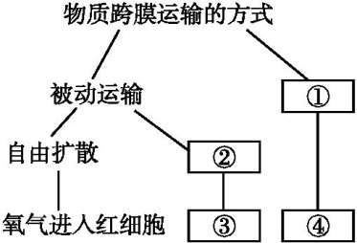
D.生物膜是选择透过性膜,小分子物质都能通过,而大分子物质则不能通过
19. 关于下面概念图的分析,正确的是
A.①和②所示的过程都需要消耗细胞内ATP水解释放的能量
B.只有①所示的过程能逆浓度梯度运输物质
C.大分子只有通过①所示的过程才能进入细胞
D.果脯腌制时蔗糖进入细胞与过程①和②有关
20. 紫色洋葱表皮细胞发生质壁分离后，在显微镜下观察到
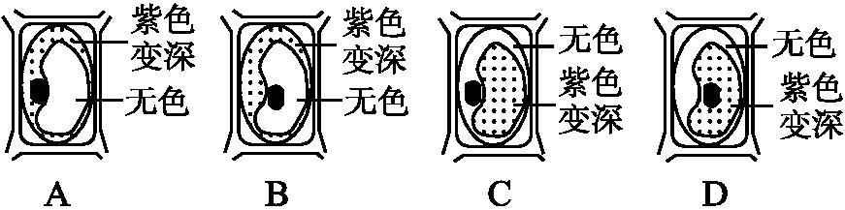

21. 下列关于酶的叙述,不正确的是
A.酶也能在细胞外起作用
B.酶是活细胞产生的具有催化作用的有机物
C.食物的消化过程需要酶催化,而细胞内的其他化学反应不需要酶催化
D.绝大多数的酶是蛋白质,少数酶是RNA
22. 做比较过氧化氢酶和FeCl₃的催化效率实验时,选用的动物肝脏必须新鲜,原因是
A.肝细胞未死亡,便于实验
B.新鲜肝脏比不新鲜肝脏中的过氧化氢酶催化效率高
C.新鲜肝脏含的过氧化氢酶多
D.不新鲜的肝脏有异味,不能做实验
- 某中学生进行以下实验:2支试管中分别加入等量的质量分数为2%可溶性淀粉溶液,再分别加
入等量的稀释10倍的唾液和不稀释的唾液再分别滴入1滴碘液,37℃水浴恒温条件下,观察蓝
色消失所需时间。结果所需时间几乎相等。这项实验的目的是
A.证明唾液含有淀粉酶 B.证明淀粉遇碘变蓝
C.证明淀粉酶具有高效性 D.证明淀粉酶具有专一性
24. 下图表示一个酶促反应,则A、B、C最可能代表的物质依次是
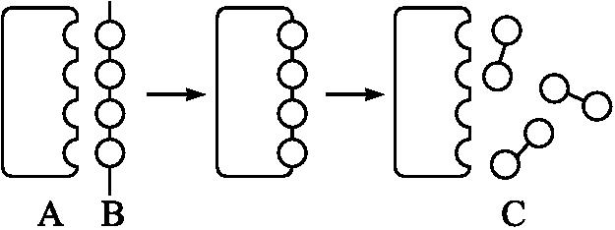
A.蛋白酶 蛋白质 多肽 B.淀粉酶 淀粉 麦芽糖
C.麦芽糖酶 麦芽糖 葡萄糖 D.脂肪酶 脂肪 甘油和脂肪酸
25. ATP的结构式可以简写成
A．A－P-P-P B．A－P－P～P
C．A－P～P～P D．A～P～P～P
26. ATP在细胞内的含量及其生成是
A.很多、很快 B.很少、很慢 C.很多、很慢 D.很少、很快
27. 生物体进行生命活动所需的直接能源、主要能源和最终能源依次是
A.太阳能、糖类、ATP B.ATP、糖类、脂肪
C.ATP、脂肪、太阳能 D.ATP、糖类、太阳能
28. 下列关于细胞呼吸的说法中,不正确的是
A.细胞呼吸实际上是在细胞内进行有机物氧化分解,释放能量的过程
B.细胞呼吸实际上就是细胞与环境间的气体交换
C.细胞呼吸是细胞内有机物“缓慢燃烧”的过程
D.细胞呼吸是细胞内有机物的一系列氧化分解过程
29. 在检验酵母菌细胞呼吸产物时,常用到一些特殊的颜色反应,下列描述不正确的是
A.二氧化碳使澄清的石灰水变混浊
B.二氧化碳可使溴麝香草酚蓝水溶液由蓝变绿再变黄
C.酒精在碱性条件下能与灰绿色的重铬酸钾溶液反应变成橙色
D.酒精在酸性条件下能与橙色的重铬酸钾溶液反应变成灰绿色
30. 下列有关酵母菌的叙述,错误的是
A.酵母菌是真核生物,具有核膜围成的典型细胞核
B.酵母菌既可以进行有氧呼吸,也可以进行无氧呼吸
C.酵母菌只有在有氧条件下,才可释放出CO₂
D.酵母菌只有在无氧条件下,才可产生酒精
31. 在有氧呼吸过程中,进入细胞中的氧将
①与氢结合生成水 ②与碳结合形成二氧化碳
③在线粒体中被消耗 ④在线粒体和细胞质基质中被消耗
A.①④ B.②③
C.①③ D.②④

32．关于有氧呼吸的特点（与无氧呼吸相比），下列表述中不正确的是
A.需要多种酶参与 B.释放二氧化碳
C.分解有机物不彻底 D.生成大量的ATP
33. 关于有氧呼吸的叙述，正确的是
A.有氧呼吸的第三阶段能释放大量的能量 B.生物有氧呼吸过程全部在线粒体中进行
C.只有有氧呼吸才能释放二氧化碳 D.氧参与了有氧呼吸的第一阶段的反应
- 食品保鲜必须保持食品的品质不变、色泽鲜艳、保持原有的风味。目前，人们常采用保鲜膜
来保存食品，其原理是
A.膜内食品与空气隔绝，停止呼吸，有机物不再分解
B.使用保鲜膜可降低蔬菜、水果的细胞呼吸，减少有机物的分解
C.保鲜膜具有杀菌作用，使蔬菜、水果不会腐败
D.上述B、C说法都对
35. 光合作用过程中，能量的转移途径是
A.光能→三碳化合物→糖类 B.光能→叶绿素→糖类
C.光能→ATP→糖类 D.光能→ATP→叶绿素→糖类
36．关于“绿叶中色素的提取和分离”实验的叙述，不正确的是
A.可以用无水乙醇提取叶绿体中的色素
B.叶绿体中色素能够分离的原因是在层析液中的溶解度不同
C.研钵中加入二氧化硅、碳酸钙和绿叶后直接用杵棒进行研磨，不用作任何处理
D.滤液细线要画得细而直，避免色素带间的部分重叠
37．纸层析法分离叶绿体中的色素，在滤纸条上，色素带从上至下依次为
A.叶绿素b—胡萝卜素—叶黄素—叶绿素a
B.叶绿素a—叶绿素b—胡萝卜素—叶黄素
C.叶黄素—叶绿素a—叶绿素b—胡萝卜素
D.胡萝卜素—叶黄素—叶绿素a—叶绿素b
38．下图为用分光光度计测定叶片中两类色素吸收不同波长光波的曲线图，请判定A和B分别为何种色素

A.叶绿素、类胡萝卜素
B.类胡萝卜素、叶绿素
C.叶黄素、叶绿素a
D.叶绿素a、叶绿素b

39．1880年，美国科学家恩格尔曼用水绵进行了如下实验：
①把载有水绵和好氧细菌的临时装片放在没有空气的黑暗环境里，然后用极细的光束照射水绵，用显微镜观察好氧细菌的分布情况 ②把上述临时装片完全暴露在光下，再次用显微镜观察好氧细菌的分布情况。该实验不能证明
A.光合作用需要光 B.光合作用需要CO₂
C.光合作用会释放O₂ D.光合作用的场所是叶绿体
40.下图做色素层析分离的正确装置是

41．下列是新鲜绿叶的四种光合色素在滤纸上分离的情况，以下说法正确的是
A.提取色素时加入碳酸钙是为了防止滤液挥发
B.水稻在收获时节，叶片中色素量的变化是(甲＋乙)<(丙＋丁)
C.四种色素都能溶解在层析液中，乙色素的溶解度最大
D.四种色素中，丙和丁主要吸收红光
42．分别在①②③三个研钵中加2 g剪碎的新鲜菠菜绿叶，并按下表
所示添加试剂，经研磨、过滤得到三种不同颜色的溶液，即：深
绿色、黄绿色(或褐色)、几乎无色。
处理 | ① | ② | ③
石英砂(少量) | ＋ | ＋ | ＋
碳酸钙(少量) | － | ＋ | ＋
无水乙醇(10毫升) | ＋ | － | ＋
蒸馏水(10毫升) | － | ＋ | －

注：“＋”表示加，“－”表示不加。
经①②③过程处理得到的溶液的颜色依次是
A.深绿色、黄绿色(或褐色)、几乎无色 B.黄绿色(或褐色)、深绿色、几乎无色
C.几乎无色、深绿色、黄绿色(或褐色) D.黄绿色(或褐色)、几乎无色、深绿色
43．下图为某种植物在夏季晴天的一昼夜内CO₂吸收量的变化情况，正确的判断是
a
b
c
d
e
f
g
h
时间
CO₂吸收量
-8
8
24
16
32
36
0

A．影响bc段光合速率的外界因素只有光照强度
B．ce段下降主要是由于气孔关闭造成的
C．ce段与fg段光合速率下降的原因相同
D．该植物进行光合作用的时间区段是bg
44. 玉米体细胞中含有20条染色体，当姐妹染色单体为40条时，此细胞可能处于有丝分裂的
A.后期、末期、间期 B.间期、前期、中期
C.间期 D.间期、末期
45. 细胞有丝分裂过程中，染色体、染色单体、DNA分子三者数量比为1∶2∶2时所处的分裂期应是
A. 前期和中期 B. 中期和后期
C. 后期和末期 D. 前期和末期
- 下图为有丝分裂时染色体移向两极状态，其中正确的是
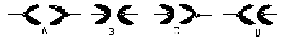
47. 细胞有丝分裂过程中，DNA复制、着丝点的分裂、姐妹染色单体的形成及消失依次发生在
A.间期、后期、间期、后期 B.间期、后期、中期、后期
C.间期、后期、末期、后期 D.前期、中期、后期、末期
48. 在高等植物细胞有丝分裂过程中，下列直接参与活动的细胞器有
A.高尔基体和核糖体 B.高尔基体和中心体
C.叶绿体和核糖体 D.中心体、高尔基体和核糖体
49. 细胞的无丝分裂之所以叫无丝分裂,主要原因是
A.细胞分裂过程比较简单
B.分裂中无纺锤丝和染色体的出现
C.分裂中细胞核先延长缢裂
D.分裂中整个细胞缢裂为两部分
- 某同学观察一个正在分裂的细胞,发现从细胞的两极逐渐发出纺锤丝,纵行排列于细胞中央,
形成纺锤体,而染色体散乱分布在细胞中央,可推测他观察的是
A.植物细胞分裂前期 B.植物细胞分裂中期
C.动物细胞分裂前期 D.动物细胞分裂中期

第Ⅱ卷（非选择题，共50分。）
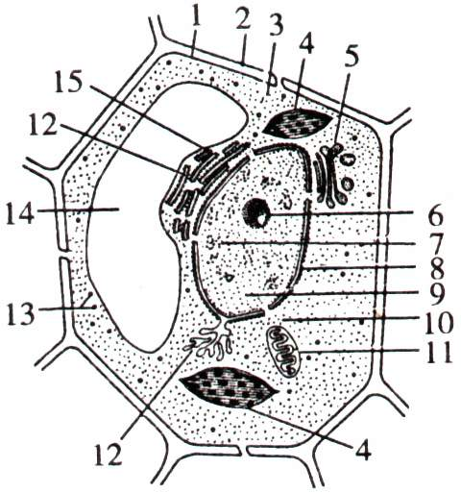
- 右图是某种生物的细胞亚显微结构示意图，试据图回答：（11分。）
- 图中［2］的主要成分是 和 ，
与其形成有关的细胞器是［ ］ 。
（2）如果该细胞是低等植物细胞，则图中还应该有 。
（3）若该细胞是西瓜红色果肉细胞，则色素主要存在于
［ ］ 。
- 如果是植物的根毛细胞，则图中不应有的结构是［ ］
。
- 细胞内具有双层膜结构的除有［4］、［11］外，还有
［ ］ 也是双层膜结构。
52. 下图表示叶绿体的结构和功能，请回答：（15分。）
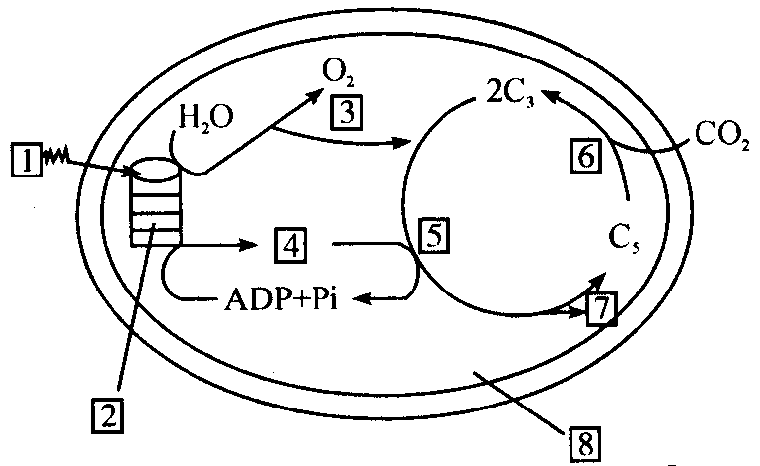
（1）光反应是在[ ] 上进行的，这里分布着 ；
暗反应是在[ ] 中进行的，这里分布着 。
（2）光反应的意义是：光反应产生的[ ] 和[ ] 是暗反应必需的条件。
（3）暗反应包括[ ] 和[ ] 。
（4）写出光合作用的反应式： 。
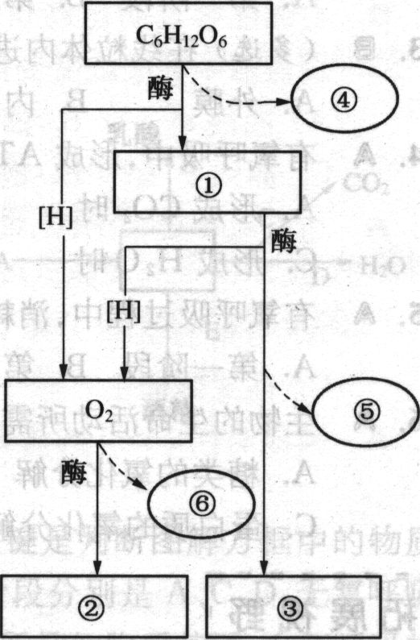
- 下图是有氧呼吸过程图解，请依图回答问题。（8分）
- 葡萄糖分解成丙酮酸的场所是 。
- 图中②代表的物质是 ，生成②的场所
是 。
- 图中③代表的物质是 ，生成③的场所
是 。
（4）写出④、⑤、⑥所代表的能量的多少。(“大量能量”或“少量
能量”)。
④ ，⑤ ，⑥ 。
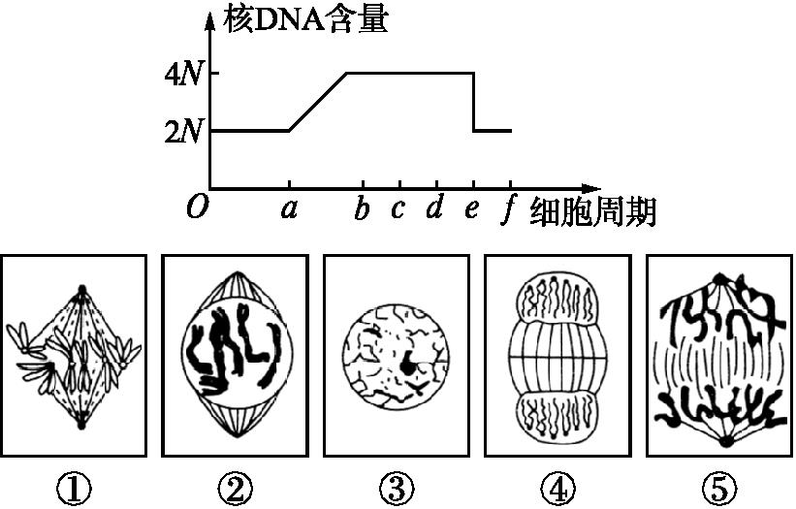
54. 请根据有丝分裂中核内DNA含量变化曲线和分裂图像回答下列问题。（8分。）

（1）a~b属于 期，与它对应的分裂图像是 。
（2）b~e依次表示 期，依次对应的分裂图像是 。
（3）e~f表示 期，与它对应的分裂图像是 ，染色体数目加倍是图________。
（4）正确的分裂顺序图号应是 。

55. 根据教材实验，回答下列问题：（8分。）
- 在“检测生物组织中的糖类、脂肪和蛋白质”实验中，还原糖与斐林试剂发生反应，生成
色沉淀；蛋白质与双缩脲试剂发生作用，产生 色反应；脂肪可以被苏
丹Ⅲ染成 色。
- 染液是专一性染线粒体的活细胞染料，可以使活细胞中的线粒体呈现
色。
（3）在“体验制备细胞膜的方法”实验中，选择的材料为哺乳动物成熟的 细胞。
（4）在“探究植物细胞吸水和失水”实验中，将紫色洋葱鳞片叶的外表皮置于0.3g/ml的蔗糖溶
液中，原生质层和细胞壁之间充满了 。
（5）在“观察根尖分生组织细胞的有丝分裂”实验中，装片的制作流程为：
解离→ →染色→制片

参考答案与评分标准
1 | 2 | 3 | 4 | 5 | 6 | 7 | 8 | 9 | 10
D | C | C | D | C | B | B | A | B | B
11 | 12 | 13 | 14 | 15 | 16 | 17 | 18 | 19 | 20
B | D | B | B | D | C | C | D | B | C
21 | 22 | 23 | 24 | 25 | 26 | 27 | 28 | 29 | 30
C | C | C | B | C | D | D | B | C | C
31 | 32 | 33 | 34 | 35 | 36 | 37 | 38 | 39 | 40
C | C | A | B | C | C | D | A | B | D
41 | 42 | 43 | 44 | 45 | 46 | 47 | 48 | 49 | 50
B | D | B | B | A | A | A | A | B | A

- （每空1分，共11分。）
- 纤维素 果胶 【5】高尔基体
- 中心体 （3）【14】液泡 （4）【4】叶绿体 （5）【8】核膜
- （每空1分，共15分。）
（1）2 基粒（或类囊体薄膜） 色素 8 基质 多种酶
（2）3 [H] 4 ATP
（3）6 CO₂的固定 5 C₃的还原
（4）CO₂＋H₂O――→(CH₂O)＋O₂
53、（每空1分，共8分。）
（1）细胞质基质 （2）水 线粒体内膜 （3）CO₂ 线粒体基质
（4）少量能量 少量能量 大量能量
54、（每空1分，共8分。）
（1）间 ③ （2）前期、中期、后期 ②①⑤
（3）末 ④ ⑤ （4）③②①⑤④
55、（每空1分，共8分。）
（1）砖红色 紫色 橘黄色 （2）健那绿 蓝绿色
（3）红 （4）蔗糖溶液 （5）漂洗

